Портативный прибор идентификации драгоценных камней

Контроль

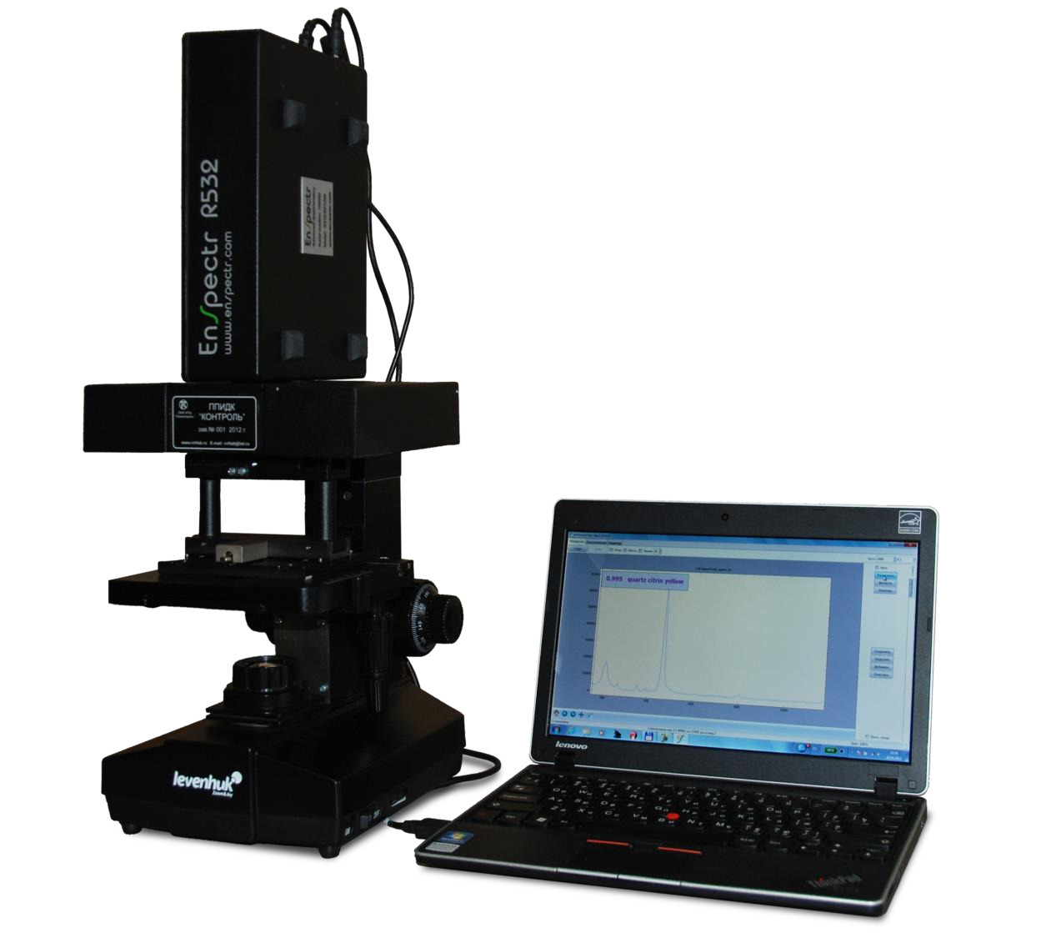

Портативный прибор идентификации драгоценных камней (ППИДК) «Контроль» — специализированный рамановский спектрометр, предназначенный для оперативной диагностики (идентификации) драгоценных камней, их синтетических аналогов и имитаций, а также для автоматического определения их принадлежности к конкретной подсубпозиции (субпозиции, позиции, группе) ТН ВЭД ТС.

ППИДК «Контроль» обеспечивает классифицирование товарной номенклатуры минералов – товаров, принадлежащих к группам 7101, 7102, 7103, 7104, 0508, 2502, 2506, 2513, 2515, 2516, 2518, 2519, 2520,
2525, 2529, 2530, 8522, 9601 ТН ВЭД ТС (минералы и драгоценные камни, а также драгоценные камни в составе ювелирных изделий).

ППИДК «Контроль»
В состав ППИДК входит спектрометр (моноблок), ПЭВМ (ПК) и универсальный (многофункциональный) предметный стол, имеющий позиционирование в трёх плоскостях, предназначенный для закрепления моноблока в вертикальное штатное положение, размещения и удержания различных образцов минералов, включая драгоценные камни (ДК), в том числе для размещения ювелирных изделий, содержащих ДК, и установки защитного экрана. | ППИДК предназначен для эксплуатации в отапливаемым помещении при температуре окружающей среды от +15^{о}С до +30^{о}С включительно и относительной влажности 80% при температуре +25^{о}С.  Управление прибором (в том числе лазерным источником излучения с длиной волны 532 нм) осуществляется с помощью ПК из состава ППИДК по USB интерфейсу.

Технические характеристики ППИДК «Контроль»

Характеристика | Значение
Спектральный диапазон спектрометра  (диапазон показаний волновых векторов) | 140÷6030 см⁻¹
Диапазон измерений волновых векторов | 278÷5847 см⁻¹
Спектральное разрешение спектрометра | 5÷8 см⁻¹
Предел допускаемого значения относительного среднеквадратического отклонения измерений волновых векторов | 0,1 %
Длина волны лазерного источника излучения моноблока (спектрометра)  ППИДК | 532 нм  (тип лазера — одномодовый)
Выходная мощность лазерного источника излучения моноблока | не более 20 мВт
Конфигурация портативного компьютера | процессор не хуже Intel Core 2 Duo с тактовой частотой 1,3 ГГц; тип монитора — цветная LCD TFT матрица, разрешение монитора — не менее  1366х768 точек
Объём памяти ПЭВМ:
− жесткого диска | не менее 320 Гбайт
− оперативной памяти | не менее 2 Гбайт
Время установления рабочего режима | не более 1 мин
Время идентификации драгоценных камней:
− оптимальное | не более 2 сек
− максимальное | не более 60 сек
Напряжение питания ППИДК | 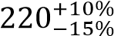 В, 50 Гц (± 1 Гц)
Время непрерывной работы ППИДК | не менее 8 час.
Количество плоскостей позиционирования предметного стола (с держателем образцов) | 3
Количество эталонных спектров минералов (включая драгоценные камни) во встроенной библиотеке | не менее 450
Количество эталонных спектров минералов (включая драгоценные камни) в сетевой библиотеке | не менее 3499
Вид отображаемой информации на дисплее ПЭВМ, включая коды ТН ВЭД ТС | буквенно-цифровой, графический
Масса ППИДК (вкл. кейс и ЗИП-О), в том числе: | не более 12 кг
− моноблока | не более 1,8 кг
− предметного стола | не более 5,1 кг
− портативного компьютера | не более 1,8 кг

П
ПИД
К

«
Контроль
»

0
500
1000
1500
2000
2500
3000
Рамановский сдвиг, см
-
1

Алмаз

Искусственный алмаз

Фианит

Рамановские спектры фианита, натурального и искусственного алмаза,
полученные на ППИДК «Контроль»
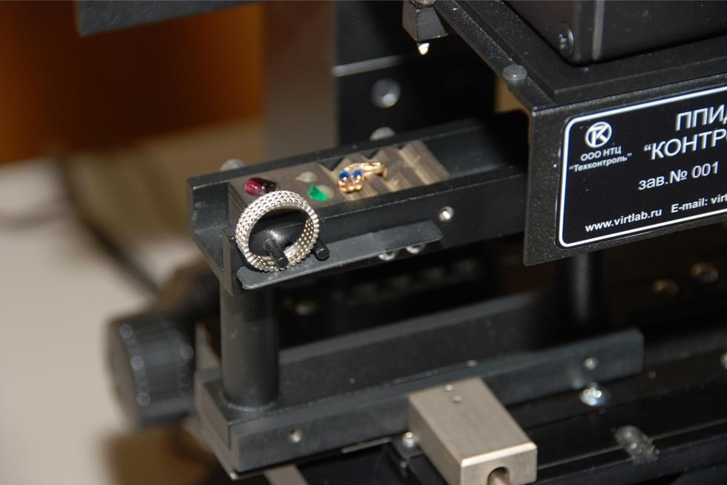
Предметный стол ППИДК «Контроль», предназначенный для размещения образцов минералов, драгоценных камней и ювелирных изделий

